

**Денсаулық сақтау саласындағы мемлекеттік көрсетілетін қызметтер регламенттерін бекіту туралы**

***Күшін жойған***

Қарағанды облысының әкімдігінің 2015 жылғы 2 қыркүйектегі № 50/02 қаулысы. Қарағанды облысының Әділет департаментінде 2015 жылғы 6 қазанда № 3427 болып тіркелді. Күші жойылды - Қарағанды облысының әкімдігінің 2020 жылғы 22 шілдедегі № 46/03 қаулысымен

      Ескерту. Күші жойылды - Қарағанды облысының әкімдігінің 22.07.2020 № 46/03 (алғашқы ресми жарияланған күнінен кейін күнтізбелік он күн өткен соң қолданысқа енгізіледі) қаулысымен.

      Қазақстан Республикасының 2001 жылғы 23 қаңтардағы "Қазақстан Республикасындағы жергілікті мемлекеттік басқару және өзін-өзі басқару туралы" Заңына, Қазақстан Республикасының 2013 жылғы 15 сәуірдегі "Мемлекеттік көрсетілетін қызметтер туралы" Заңына, Қазақстан Республикасының Денсаулық сақтау және әлеуметтік даму министрінің 2015 жылғы 28 сәуірдегі № 293 "Фармацевтикалық қызмет саласындағы мемлекеттік көрсетілетін қызметтер стандарттарын бекіту туралы" бұйрығына (Нормативтік құқықтық актілерді мемлекеттік тіркеу тізілімінде № 11338 тіркелген), Қазақстан Республикасының Денсаулық сақтау және әлеуметтік даму министрінің 2015 жылғы 28 сәуірдегі № 294 "Медициналық қызмет саласындағы мемлекеттік көрсетілетін қызметтер стандарттарын бекіту туралы" бұйрығына (Нормативтік құқықтық актілерді мемлекеттік тіркеу тізілімінде № 11356 тіркелген) сәйкес, Қарағанды облысының әкімдігі **ҚАУЛЫ ЕТЕДІ:**

      1. Қоса беріліп отырған:

      1) "Денсаулық сақтау саласында есірткі құралдарының, психотроптық заттар мен прекурсорлардың айналымына байланысты қызметтерге лицензия беру" мемлекеттік көрсетілетін қызмет регламенті;

      2) "Фармацевтикалық қызметке лицензия беру" мемлекеттік көрсетілетін қызмет регламенті;

      3) "Медициналық қызметке лицензия беру" мемлекеттік көрсетілетін қызмет регламенті бекітілсін.

      2. "Қарағанды облысының денсаулық сақтау басқармасы" мемлекеттік мекемесі осы қаулыдан туындайтын өзге де шараларды қабылдасын.

      3. Осы қаулының орындалуын бақылау облыс әкімінің жетекшілік жасайтын орынбасарына жүктелсін.

      4. Қарағанды облысы әкімдігінің "Денсаулық сақтау саласындағы мемлекеттік көрсетілетін қызметтер регламенттерін бекіту туралы" қаулысы алғашқы ресми жарияланған күнінен кейін күнтізбелік он күн өткен соң қолданысқа енгізіледі.

|  |  |
| --- | --- |
| *Қарағанды облысының әкімі* | *Н. Әбдібеков* |

|  |  |
| --- | --- |
|  | Қарағанды облысы әкімдігінің |
|  | 2015 жылғы 02 қыркүйек |
|  | № 50/02 |
|  | қаулысымен бекітілген |

**"Денсаулық сақтау саласындағы есірткі құралдарының, психотроптық заттар мен прекурсорлардың айналымына байланысты қызметке лицензиялар беру, қайта ресімдеу, лицензияның телнұсқасын беру" мемлекеттік көрсетілетін қызмет регламенті**

**1. Жалпы ережелер**

      1. "Денсаулық сақтау саласында есірткі құралдарының, психотроптық заттар мен прекурсорлардың айналымына байланысты қызметтерге лицензия беру" мемлекеттік көрсетілетін қызмет (бұдан әрі – мемлекеттік көрсетілетін қызмет), облыстың жергілікті атқарушы органымен (бұдан әрі – қызмет беруші) көрсетіледі.

      Өтініштерді қабылдау және мемлекеттік қызметтің көрсету нәтижелерін беру:

      1) көрсетілетін қызметті берушінің кеңсесі;

      2) www.egov.kz, "электрондық үкімет" веб-порталы (бұдан әрі – портал);

      3) "Азаматтарға арналған Үкімет" Мемлекеттік корпорациясы" коммерциялық емес акционерлік қоғам (бұдан әрі – Мемлекеттік корпорация) арқалы жүзегі асырылады.

      Ескерту. 1-тармақ жаңа редакцияда - Қарағанды облысының әкімдігінің 29.09.2016 № 71/05 (алғашқы ресми жарияланған күнінен кейін күнтізбелік он күн өткен соң қолданысқа енгізіледі) қаулысымен.

      2. Мемлекеттік қызметті көрсету нысаны: электрондық (ішінара автоматтандырылған) және (немесе) қағаз түрінде.

      3. Мемлекеттік қызметті көрсету нәтижесі – денсаулық сақтау саласындағы есірткі құралдарының, психотроптық заттар мен прекурсорлардың айналымына байланысты қызметке лицензия, қайта ресімделген лицензия, лицензияның телнұсқасы.

      Мемлекеттік қызметті көрсету нәтижесін ұсыну нысаны - электрондық.

**2. Мемлекеттік қызмет көрсету процесінде көрсетілетін қызметті берушінің құрылымдық бөлімшелерінің (қызметкерлерінің) іс-қимыл тәртібін сипаттау**

      4. Мемлекеттік қызметті көрсету бойынша процедураның басталуына негіздеме:

      портал арқылы электрондық цифрлық қолтаңбасымен (бұдан әрі - ЭЦҚ) куәландырылған электрондық құжат түріндегі сұраныс;

      қызмет көрсетушіге жүгінген кезде Қазақстан Республикасы Денсаулық сақтау және әлеуметтік даму министрінің 2015 жылғы 28 сәуірде № 293 "Фармацевтикалық қызмет саласындағы мемлекеттік көрсетілетін қызметтер стандарттарын бекіту туралы" бұйрығымен бекітілген (Нормативтік құқықтық актілерді мемлекеттік тіркеу тізілімінде № 11338 тіркелген) "Денсаулық сақтау саласында есiрткi құралдарының, психотроптық заттар мен прекурсорлардың айналымына байланысты қызметтерге лицензия беру" (әрі қарай - Стандарт) мемлекеттік көрсетілетін қызмет стандартының 1-қосымшасына сәйкес үлгі бойынша өтініш

      5. Мемлекеттік қызметті көрсету процесінің құрамына кіретін әрбір процедураның (әрекеттің) мазмұны.

      1) лицензияны және (немесе) лицензияға қосымшаны берген кезде:

      қызмет берушінің кеңсе маманы қызмет алушы қажетті құжаттарды тапсырған сәттен бастап 30 (отыз) минут ішінде оларды қабылдау және тіркеуді жүзеге асырады. Нәтиже – құжаттарды қызмет берушінің басшылығына қарар қабылдауға жібереді;

      қызмет берушінің басшылығы 1 (бір) жұмыс күні ішінде кіріс құжаттарымен танысады және қызмет берушінің жауапты атқарушысын белгілейді. Нәтиже – мемлекеттік қызметті көрсету үшін құжаттарды қызмет берушінің жауапты атқарушысына жібереді;

      қызмет берушінің жауапты атқарушысы 2 (екі) жұмыс күні ішінде келіп түскен құжаттарды қарастырады, қызметті алушыға лицензия жобасын немесе мемлекеттік қызметті көрсетуден бас тарту туралы уәжделген жауап дайындайды. Нәтиже – санитарлық-эпидемиологиялық саулық (бұдан әрі – мүдделі орган) саласындағы мемлекеттік органға сұраныс жібереді;

      мүдделі орган келіп түскен құжаттарды 10 (он) жұмыс күні ішінде қарастырады, лицензия беруге келісім немесе уәждеме жауап береді. Нәтиже – қызметті алушының қойылатын талаптарға сәйкестігін немесе сәйкессіздігін анықтау, мемлекеттік қызметті көрсету үшін қорытындыны қызмет берушінің жауапты атқарушысына беру;

      қызмет берушінің жауапты атқарушысы 1 (бір) жұмыс күні ішінде мүдделі органдардың қорытындысын қарастырады, лицензияны немесе уәждеме жауапты рәсімдейді. Нәтиже – рәсімделген лицензияны немесе уәждеме жауапты қол қою үшін басшылыққа тапсырады;

      қызметті берушінің басшылығы 7 (сағат) жұмыс күні ішінде лицензияға немесе мемлекеттік қызмет көрсетуден бас тарту туралы уәждеме жауапқа қол қояды. Нәтиже – қол қойылған лицензияны немесе уәждеме жауапты жібереді;

      қызмет берушінің кеңсе маманы 15 (он бес) минут ішінде қызметті алушыға лицензияны немесе уәждеме жауапты береді. Нәтиже – лицензияны немесе уәждеме жауапты беру;

      2) лицензияны және (немесе) лицензияға қосымшаны қайта рәсімдеу кезде:

      қызмет берушінің кеңсе маманы қызмет алушы Стандарттың 9-пунктінде көрсетілген қажетті құжаттарды тапсырған сәттен бастап 30 (отыз) минут ішінде оларды қабылдау және тіркеуді жүзеге асырады. Нәтиже – құжаттарды қызмет берушінің басшылығына қарар қабылдауға жібереді;

      қызмет берушінің басшылығы 1 (бір) сағат ішінде құжаттарды қарастырады және қызмет берушінің жауапты атқарушысын белгілейді. Нәтиже – мемлекеттік қызметті көрсету үшін құжаттарды қызмет берушінің жауапты атқарушысына жібереді;

      қызмет берушінің жауапты атқарушысы 2 (екі) жұмыс күні ішінде келіп түскен құжаттарды қарастырады, лицензияны немесе уәждеме жауапты қайта рәсімдейді. Нәтиже – қайта рәсімделген лицензияны немесе уәждеме жауапты қол қою үшін басшылыққа тапсырады;

      қызметті берушінің басшылығы 3 (үш) сағат ішінде қайта рәсімделген лицензияға немесе уәждеме жауапқа қол қояды. Нәтиже – қол қойылған қайта рәсімделген лицензияны немесе уәждеме жауапты жібереді;

      қызмет берушінің кеңсе маманы 15 (он бес) минут ішінде қызметті алушыға қайта рәсімделген лицензияны немесе уәждеме жауапты береді. Нәтиже – қайта рәсімделген лицензияны немесе уәждеме жауапты беру;

      3) лицензияның және (немесе) лицензияға қосымшаның телнұсқаларын беру:

      қызмет берушінің кеңсе маманы қызмет алушы Стандарттың 9-тармағында көрсетілген қажетті құжаттарды тапсырған сәттен бастап 30 (отыз) минут ішінде оларды қабылдау және тіркеуді жүзеге асырады. Нәтиже – құжаттарды қызмет берушінің басшылығына қарар қабылдауға жібереді;

      қызмет берушінің басшылығы 4 (төрт) сағат ішінде кіріс құжаттарымен танысады және қызмет берушінің жауапты атқарушысын белгілейді. Нәтиже – мемлекеттік қызметті көрсету үшін құжаттарды қызмет берушінің жауапты атқарушысына жібереді;

      қызмет берушінің жауапты атқарушысы 1 (бір) жұмыс күні ішінде келіп түскен құжаттарды қарастырады, лицензияның телнұсқасын немесе уәждеме жауапты дайындайды. Нәтиже – лицензияның телнұсқасын немесе уәждеме жауапты қол қою үшін басшылыққа тапсырады;

      қызметті берушінің басшылығы 3 (үш) сағат ішінде лицензияның телнұсқасына немесе уәждеме жауапқа қол қояды. Нәтиже – қол қойылған лицензияның телнұсқасын немесе уәждеме жауапты жібереді;

      қызмет берушінің кеңсе маманы 15 (он бес) минут ішінде қызметті алушыға лицензияның телнұсқасын немесе уәждеме жауапты береді. Нәтиже – лицензияның телнұсқасын немесе уәждеме жауапты беру.

**3. Мемлекеттік қызмет көрсету процесінде көрсетілетін қызметті берушінің құрылымдық бөлімшелерінің (қызметкерлерінің) өзара іс-қимыл тәртібін сипаттау**

      6. Қызмет берушінің мемлекеттік қызмет көрсету барысына қатысатын құрылымдық бөлімшелерінің (қызметкерлерінің) тізбесі:

      1) қызмет берушінің басшылығы;

      2) қызмет берушінің кеңсе маманы;

      3) қызмет берушінің жауапты атқарушысы;

      4) мүдделі органдар.

      7. Құрылымдық бөлімшелердің арасындағы процестердің (іс-әрекеттің) реттілігін сипаттау.

      1) лицензияны және (немесе) лицензияға қосымшаны берген кезде:

      қызмет берушінің кеңсе маманы заңды тұлға (ары қарай - қызмет алушы) қажетті құжаттарды тапсырған сәттен бастап 30 (отыз) минут ішінде оларды қабылдау және тіркеуді жүзеге асырады;

      қызмет берушінің басшылығы 1 (бір) жұмыс күні ішінде кіріс құжаттарымен танысады және қызмет берушінің жауапты атқарушысын белгілейді;

      қызмет берушінің жауапты атқарушысы 2 (екі) жұмыс күні ішінде келіп түскен құжаттарды қарастырады, қызметті алушыға лицензия жобасын немесе мемлекеттік қызметті көрсетуден бас тарту туралы уәжделген жауап дайындайды;

      мүдделі орган келіп түскен құжаттарды 10 (он) жұмыс күні ішінде қарастырады, лицензия беруге келісім немесе уәждеме жауап береді;

      қызмет берушінің жауапты атқарушысы 1 (бір) жұмыс күні ішінде мүдделі органдардың қорытындысын қарастырады, лицензияны немесе уәждеме жауапты рәсімдейді;

      қызметті берушінің басшылығы 7 (жеті) сағат күні ішінде лицензияға немесе мемлекеттік қызмет көрсетуден бас тарту туралы уәждеме жауапқа қол қояды;

      қызмет берушінің кеңсе маманы 30 (отыз) минут ішінде қызметті алушыға лицензияны немесе уәждеме жауапты береді;

      2) лицензияны және (немесе) лицензияға қосымшаны қайта рәсімдеу кезде:

      қызмет берушінің кеңсе маманы қызмет алушы Стандарттың 9-пунктінде көрсетілген қажетті құжаттарды тапсырған сәттен бастап 30 (отыз) минут ішінде оларды қабылдау және тіркеуді жүзеге асырады;

      қызмет берушінің басшылығы 1 (бір) сағат ішінде құжаттарды қарастырады және қызмет берушінің жауапты атқарушысын белгілейді;

      қызмет берушінің жауапты атқарушысы 2 (екі) жұмыс күні ішінде келіп түскен құжаттарды қарастырады, лицензияны немесе уәждеме жауапты қайта рәсімдейді;

      қызметті берушінің басшылығы 3 (үш) сағат ішінде қайта рәсімделген лицензияға немесе уәждеме жауапқа қол қояды;

      қызмет берушінің кеңсе маманы 30 (отыз) минут ішінде қызметті алушыға қайта рәсімделген лицензияны немесе уәждеме жауапты береді;

      3) лицензияның және (немесе) лицензияға қосымшаның телнұсқаларын беру:

      қызмет берушінің кеңсе маманы қызмет алушы Стандарттың 9-тармағында көрсетілген қажетті құжаттарды тапсырған сәттен бастап 30 (отыз) минут ішінде оларды қабылдау және тіркеуді жүзеге асырады;

      қызмет берушінің басшылығы 4 (төрт) сағат ішінде кіріс құжаттарымен танысады және қызмет берушінің жауапты атқарушысын белгілейді;

      қызмет берушінің жауапты атқарушысы 1 (бір) жұмыс күні ішінде келіп түскен құжаттарды қарастырады, лицензияның телнұсқасын немесе уәждеме жауапты дайындайды;

      қызметті берушінің басшылығы 3 (үш) сағат ішінде лицензияның телнұсқасына немесе уәждеме жауапқа қол қояды;

      қызмет берушінің кеңсе маманы 30 (отыз) минут ішінде қызметті алушыға лицензияның телнұсқасын немесе уәждеме жауапты береді.

**4. Мемлекеттік корпорациямен және (немесе) өзге де көрсетілетін қызметті берушілермен өзара іс-қимыл жасасу тәртібін, сондай-ақ мемлекеттік қызмет көрсету процесінде ақпараттық жүйелерді пайдалану тәртібін сипаттау**

      Ескерту. 4-тараудың тақырыбы жаңа редакцияда - Қарағанды облысының әкімдігінің 29.09.2016 № 71/05 (алғашқы ресми жарияланған күнінен кейін күнтізбелік он күн өткен соң қолданысқа енгізіледі) қаулысымен.

      8. Мемлекеттік корпорацияға жүгіну тәртібін, көрсетілетін қызметті алушының өтінішін өңдеу ұзақтығын сипаттау:

      Мемлекеттік корпорацияның қызметкері 15 минут ішінде көрсетілетін қызметті алушының өтінішің және мемлекеттік қызметті көрсетуге қажетті өзге де құжаттарын тіркейді және көрсетілетін қызметті алушыға Мемлекеттік корпорация қызметкерінің ЭЦК-мен куәландырылған Мемлекеттік корпорация интеграциялық ақпараттық жүйесі (бұдан әрі – Мемлекеттік корпорация ИАЖ) арқылы электрондық құжат нысанындағы құжаттардың көшірмесін жолдайды.

      Мемлекеттік корпорация ИАЖ-да көрсетілетін қызмет алушының сұрауын тіркеу және өңдеу кезіндегі Мемлекеттік корпорация жұмысшыларының іс-қимылдарын сипаттау:  
      1) 1-үдеріс – қызмет көрсету үшін Мемлекеттік корпорация операторының Мемлекеттік корпорация ИАЖ-сінің ақпараттық жұмыс орнына логинді және парольді (авторизациялау үдерісі) енгізуі;  
      2) 2-үдеріс – Мемлекеттік корпорация операторының қызметті таңдауы, экранға мемлекеттік қызметті көрсету үшін сұраныс нысанының шығуы және Мемлекеттік корпорация операторының қызмет алушының, сондай-ақ сенім хат бойынша қызмет алушы өкілінің (нотариалды куәландырылған сенім хат болған жағдайда, басқа куәландырылған сенім хатының мәліметтері толтырылмайды) мәліметтерін енгізуі;  
      3) 3-үдеріс – электрондық үкімет шлюзі арқылы жеке тұлғалар мемлекеттік деректер қорына, заңды тұлғалар мемлекеттік деректер қорына қызмет алушының мәліметтері туралы сұрауын, сондай-ақ бірыңғай нотариалдық ақпараттық жүйесіне - қызмет алушы өкілінің сенімхат мәліметтері туралы жолдау;  
      4) 1-шарт - жеке тұлғалар мемлекеттік деректер қорына, заңды тұлғалар мемлекеттік деректер қорына қызмет алушының мәліметтерінің және бірыңғай нотариалдық ақпараттық жүйесінде сенім хат мәліметтерінің бар болуын тексеру;  
      5) 4-үдеріс – қызмет алушының жеке тұлғалар мемлекеттік деректер қорына, заңды тұлғалар мемлекеттік деректер қорына және сенімхаттың бірыңғай нотариалдық ақпараттық жүйесінде мәліметтерінің болмауына байланысты, мәліметтерді алуға мүмкіншіліктің жоқтығы туралы хабарламаны қалыптастыру;  
      6) 5-үдеріс – электрондық үкіметтің аумақтық шлюзі ақпараттық жұмыс орнына электрондық үкімет шлюзі арқылы Мемлекеттік корпорация операторының ЭЦҚ-мен куәландырылған (қол қойылған) электрондық құжаттарды (қызмет алушының сұранысын) жолдау;  
      7) 6-үдеріс – 15 минут ішінде Мемлекеттік корпорация ИАЖ ақпараттық жұмыс орнына қалыптастырған мемлекеттік қызмет көрсету қорытындысын алушының алуы (анықтама беруі немесе дәлелді бас тарту) жеке басы куәлігін көрсеткен кезде (немесе нотариалды расталған сенімхат бойынша оның өкілінің) тиісті құжаттарды қабылдау туралы қолхат негізінде.   
      Ескерту. 8-тармаққа өзгерістер енгізілді - Қарағанды облысының әкімдігінің 29.09.2016 № 71/05 (алғашқы ресми жарияланған күнінен кейін күнтізбелік он күн өткен соң қолданысқа енгізіледі) қаулысымен.

      9. Портал арқылы мемлекеттік қызмет көрсету кезінде өтініш берудің және көрсетілетін қызметті беруші мен көрсетілетін қызметті алушы арасындағы рәсімнің (іс-қимылдың) реттілігін сипатттау:

      1) көрсетілетін қызметті алушы "электрондық үкімет" веб-порталында тіркелуді (бұдан әрі – ЭҮП) көрсетілетін қызметті алушы компьютерінің интернет-браузеріне сақталатын өзінің электрондық цифрлық қолтаңбасының (бұдан әрі – ЭЦҚ) тіркеу куәлігінің көмегімен жүзеге асырады (ЭҮП-те тіркелмеген алушылар үшін жүзеге асырылады);

      2) 1-үдеріс – ЭЦҚ тіркеу куәлігінің көрсетілетін қызметті алушысының компьютерін интернет-браузерге бекіту, мемлекеттік қызметті алу үшін көрсетілетін қызметті алушының ЭҮП-де парольді енгізу үдерісі (авторизациялау үдерісі);

      3) 1-шарт – жеке сәйкестендіру нөмірінің логины немесе бизнес сәйкестендіру нөмірі (бұдан әрі – ЖСН/БСН) және пароль арқылы тіркелген көрсетілетін қызметті алушы туралы деректердің түпнұсқалығын ЭҮП-те тексеру;

      4) 2-үдеріс – көрсетілетін қызметті алушының деректерінде бұзушылықтардың болуына байланысты авторизациялаудан бас тарту туралы хабарламаны ЭҮП-те қалыптастыру;

      5) 3-үдеріс – көрсетілетін қызметті алушының осы регламентте көрсетілген мемлекеттік қызметті таңдауы, электрондық мемлекеттік қызметті көрсету үшін сұрау салу нысанын экранға шығаруы және оның құрылымы мен форматтық талаптарын ескере отырып, сұрау салу нысанына қажетті құжаттарды электрондық түрде бекіте отырып, көрсетілетін қызметті алушының нысанды толтыруы (деректерді енгізу);

      6) 4-үдеріс – "электрондық үкіметтің" төлем шлюзіне (бұдан әрі – ЭҮТШ) мемлекеттік көрсетілетін қызметке ақы төлеу, бұдан кейін бұл ақпарат "Е-лицензиялау" МДБ АЖ-ға келіп түседі;

      7) 2-шарт – "Е-лицензиялау" МДБ АЖ-да мемлекеттік қызметтің көрсетілгені үшін ақы төлеу фактісін тексеру;

      8) 5-үдеріс – "Е-лицензиялау" МДБ АЖ-да мемлекеттік қызметті көрсету үшін төлемақының болмауына байланысты сұрау салынатын мемлекеттік қызметтен бас тарту туралы хабарламаны қалыптастыру;

      9) 6-үдеріс – сұрау салуды куәландыруы (қол қою) үшін көрсетілетін қызметті алушының ЭЦҚ тіркеу куәлігін таңдауы;

      10) 3-шарт – ЭҮП-те ЭЦҚ тіркеу куәлігінің әрекет ету мерзімін және қайтарып алынған (күші жойылған) тіркеу куәліктерінің тізімінде болмауын, сондай-ақ сұрау салуда көрсетілген ЖСН/БСН және ЭЦҚ тіркеу куәлігінде көрсетілген ЖСН/БСН арасындағы сәйкестендіру деректеріне сәйкес келуін тексеру;

      11) 7-үдеріс – көрсетілетін қызметті алушының ЭЦҚ түпнұсқалығының расталмауына байланысты сұрау салынатын мемлекеттік қызмет көрсетуден бас тарту туралы хабарламаны қалыптастыру;

      12) 8-үдеріс –мемлекеттік қызметті көрсетуге арналған сұрау салудың толтырылған нысанын (енгізілген деректерді) көрсетілетін қызметті алушының ЭЦҚ арқылы куәландыруы (қол қоюы);

      13) 9-үдеріс – "Е-лицензиялау" МДБ АЖ-да электрондық құжатты (көрсетілетін қызметті алушының сұрау салуын) тіркеу және "Е-лицензиялау" МДБ АЖ-да сұрау салуды өңдеу;

      14) 4-шарт – көрсетілетін қызметті алушының біліктілік талаптарына және мемлекеттік қызмет көрсету негіздеріне сәйкестігін қызмет берушінің тексеруі;

      15) 10-үдеріс – "Е-лицензиялау" МДБ АЖ-да көрсетілетін қызметті алушының деректерінде бұзушылықтардың болуына байланысты сұрау салынатын мемлекеттік қызметті көрсетуден бас тарту туралы хабарламаны қалыптастыру;

      16) 11-үдеріс – көрсетілетін қызметті алушының ЭҮП-да қалыптастырылған мемлекеттік қызметті көрсету нәтижесін (электрондық лицензияны) алуы. Электрондық құжат көрсетілетін қызметті беруші қызметкерінің ЭЦҚ-сын пайдалану арқылы қалыптастырылады.

      Веб-портал арқылы мемлекеттік қызмет көрсету кезінде қатыстырылған ақпараттық жүйелердің функционалдық өзара іс-қимылы осы регламенттің 1 қосымшасына сәйкес диаграммада келтірілген.

      10. мемлекеттік қызметті көрсету үрдісіндегі қызмет алушының құрылымдық бөлімшелерінің (жұмыскерлерінің) өзара әрекеттестік рәсімдерін (іс-қимылын) толықтай сипаттамасы, сонымен қатар мемлекеттік қызметті көрсету үрдісінде халыққа қызмет көрсету орталығымен өзара әрекеттесу және ақпараттық жүйелерді пайдалану тәртібінің сипаттамасы осы Регламенттің 2-қосымшасына сәйкес мемлекеттік қызметтерді көрсетудің бизнес-үрдістер анықмалығында көрсетілген.

|  |  |
| --- | --- |
|  | "Денсаулық сақтау саласындағы есірткі |
|  | құралдарының, психотроптық заттар мен |
|  | прекурсорлардың айналымына байланысты қызметке |
|  | лицензиялар беру" мемлекеттік көрсетілетін қызметтің регламентіне |
|  | 1-қосымша |

**"Электрондық үкімет" веб-порталы арқылы мемлекеттік қызметті көрсету кезінде қатыстырылған ақпараттық жүйелердің функционалдық өзара іс-қимыл диаграммасы**

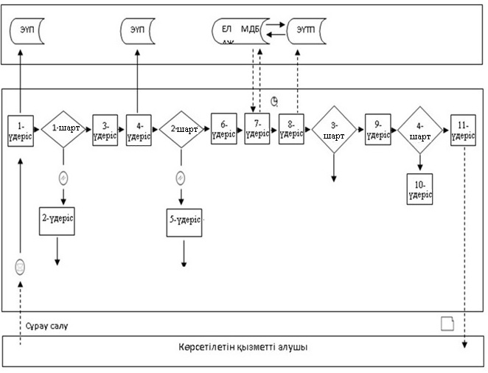

      Шартты белгілер:

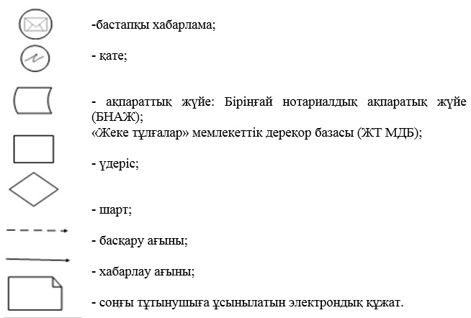

|  |  |
| --- | --- |
|  | "Денсаулық сақтау саласындағы есірткі |
|  | құралдарының, психотроптық заттар мен |
|  | прекурсорлардың айналымына байланысты қызметке |
|  | лицензиялар беру" мемлекеттік көрсетілетін қызметтің регламентіне |
|  | 2-қосымша |

**Лицензияның телнұсқасын беру кезінде әрбір процедураның (іс-қимылдың) ұзақтығын көрсете отырып, процедуралардың (іс-қимылдың) реттілігін сипаттау**

      Ескерту. 2-қосымша жаңа редакцияда - Қарағанды облысының әкімдігінің 29.09.2016 № 71/05 (алғашқы ресми жарияланған күнінен кейін күнтізбелік он күн өткен соң қолданысқа енгізіледі) қаулысымен.

      1)Лицензияны және (немесе) лицензияға қосымшаны берген кезде:

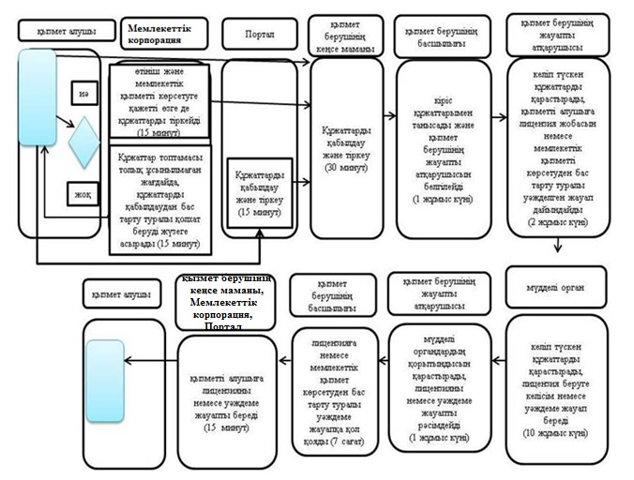

      2) Лицензияны және (немесе) лицензияға қосымшаны қайта рәсімдеу кезде:

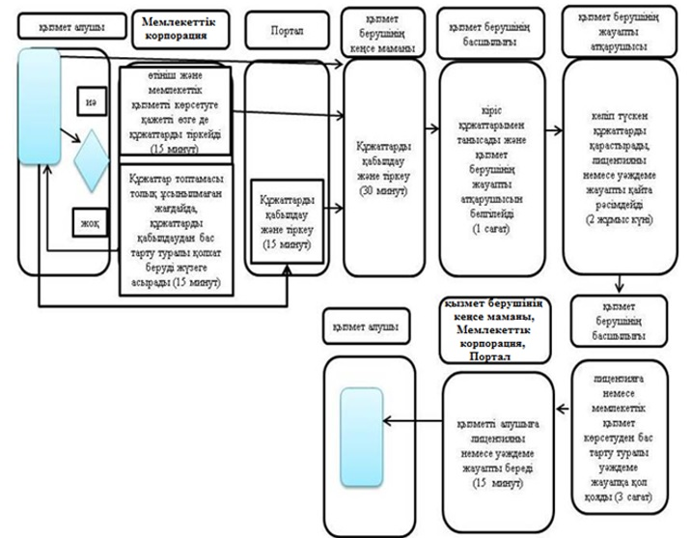

      3) Лицензияның және (немесе) лицензияға қосымшаның телнұсқаларын беру:

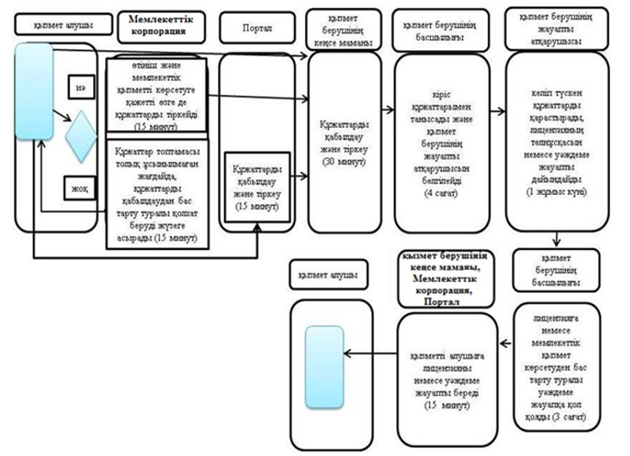

      Шартты белгілер:

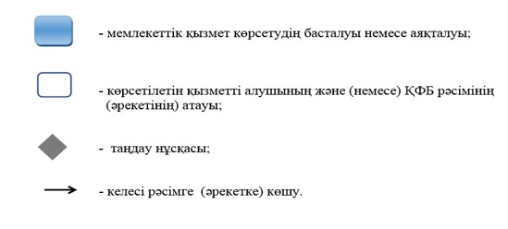

|  |  |
| --- | --- |
|  | Қарағанды облысы әкімдігінің |
|  | 2015 жылғы 02 қыркүйек |
|  | № 50/02 |
|  | қаулысымен бекітілген |

**"Фармацевтикалық қызметке лицензия беру" мемлекеттік көрсетілетін қызметтің регламенті**

**1. Жалпы ережелер**

      1. "Фармацевтикалық қызметке лицензиялар беру" мемлекеттік қызметті жергілікті атқарушы орган (бұдан әрі – көрсетілетін қызметті беруші) көрсетеді.

      Өтініштерді қабылдау және мемлекеттік қызметтің көрсету нәтижелерін беру:

      1) көрсетілетін қызметті берушінің кеңсесі;

      2) www.egov.kz, www.elicense.kz "электрондық үкімет" веб-порталы (бұдан әрі – портал) арқылы жүзеге асырылады.

      2. Мемлекеттік қызметті көрсету нысаны: электрондық (ішінара автоматтандырылған) және (немесе) қағаз түрінде.

      3. Мемлекеттік қызметті көрсету нәтижесі – лицензия, қайта ресімделген лицензия, фармацевтикалық қызметке лицензияның телнұсқасы.

      Мемлекеттік қызметті көрсету нәтижесін ұсыну нысаны - электрондық.

**2. Мемлекеттік қызмет көрсету процесінде көрсетілетін қызметті берушінің құрылымдық бөлімшелерінің (қызметкерлерінің) іс-қимыл тәртібін сипаттау**

      4. Мемлекеттік қызметті көрсету бойынша процедураның басталуына негіздеме:

      портал арқылы электрондық цифрлық қолтаңбасымен (бұдан әрі - ЭЦҚ) куәландырылған электрондық құжат түріндегі сұраныс;

      қызмет көрсетушіге жүгінген кезде Қазақстан Республикасы Денсаулық сақтау және әлеуметтік даму министрінің 2015 жылғы 28 сәуірдегі № 293 "Фармацевтикалық қызмет саласындағы мемлекеттік көрсетілетін қызметтер стандарттарын бекіту туралы" бұйрығымен бекітілген (Нормативтік құқықтық актілерді мемлекеттік тіркеу тізілімінде № 11338 тіркелген) "Фармацевтикалық қызмет саласындағы мемлекеттік көрсетілетін қызметтер стандарттарын бекіту туралы" (әрі қарай - Стандарт) мемлекеттік көрсетілетін қызмет стандартының 1-қосымшасына сәйкес үлгі бойынша өтініш.

      5. Мемлекеттік қызметті көрсету процесінің құрамына кіретін әрбір процедураның (әрекеттің) мазмұны.

      1) лицензияны және (немесе) лицензияға қосымшаны берген кезде:

      қызмет берушінің кеңсе маманы қызмет алушы қажетті құжаттарды тапсырған сәттен бастап 30 (отыз) минут ішінде оларды қабылдау және тіркеуді жүзеге асырады. Нәтиже – құжаттарды қызмет берушінің басшылығына қарар қабылдауға жібереді;

      қызмет берушінің басшылығы 1 (бір) жұмыс күні ішінде кіріс құжаттарымен танысады және қызмет берушінің жауапты атқарушысын белгілейді. Нәтиже – мемлекеттік қызметті көрсету үшін құжаттарды қызмет берушінің жауапты атқарушысына жібереді;

      қызмет берушінің жауапты атқарушысы 2 (екі) жұмыс күні ішінде келіп түскен құжаттарды қарастырады, қызметті алушыға лицензия жобасын немесе мемлекеттік қызметті көрсетуден бас тарту туралы уәжделген жауап дайындайды. Нәтиже – санитарлық-эпидемиологиялық саулық (бұдан әрі – мүдделі орган) саласындағы мемлекеттік органға сұраныс жібереді;

      мүдделі орган келіп түскен құжаттарды 10 (он) жұмыс күні ішінде қарастырады, лицензия беруге келісім немесе уәждеме жауап береді. Нәтиже – қызметті алушының қойылатын талаптарға сәйкестігін немесе сәйкессіздігін анықтау, мемлекеттік қызметті көрсету үшін қорытындыны қызмет берушінің жауапты атқарушысына беру;

      қызмет берушінің жауапты атқарушысы 1 (бір) жұмыс күні ішінде мүдделі органдардың қорытындысын қарастырады, лицензияны немесе уәждеме жауапты рәсімдейді. Нәтиже – рәсімделген лицензияны немесе уәждеме жауапты қол қою үшін басшылыққа тапсырады;

      қызметті берушінің басшылығы 7 (сағат) жұмыс күні ішінде лицензияға немесе мемлекеттік қызмет көрсетуден бас тарту туралы уәждеме жауапқа қол қояды. Нәтиже – қол қойылған лицензияны немесе уәждеме жауапты жібереді;

      қызмет берушінің кеңсе маманы 15 (он бес) минут ішінде қызметті алушыға лицензияны немесе уәждеме жауапты береді. Нәтиже – лицензияны немесе уәждеме жауапты беру;

      2) лицензияны және (немесе) лицензияға қосымшаны қайта рәсімдеу кезде:

      қызмет берушінің кеңсе маманы қызмет алушы Стандарттың 9-пунктінде көрсетілген қажетті құжаттарды тапсырған сәттен бастап 30 (отыз) минут ішінде оларды қабылдау және тіркеуді жүзеге асырады. Нәтиже – құжаттарды қызмет берушінің басшылығына қарар қабылдауға жібереді;

      қызмет берушінің басшылығы 1 (бір) сағат ішінде құжаттарды қарастырады және қызмет берушінің жауапты атқарушысын белгілейді. Нәтиже – мемлекеттік қызметті көрсету үшін құжаттарды қызмет берушінің жауапты атқарушысына жібереді;

      қызмет берушінің жауапты атқарушысы 2 (екі) жұмыс күні ішінде келіп түскен құжаттарды қарастырады, лицензияны немесе уәждеме жауапты қайта рәсімдейді. Нәтиже – қайта рәсімделген лицензияны немесе уәждеме жауапты қол қою үшін басшылыққа тапсырады;

      қызметті берушінің басшылығы 3 (үш) сағат ішінде қайта рәсімделген лицензияға немесе уәждеме жауапқа қол қояды. Нәтиже – қол қойылған қайта рәсімделген лицензияны немесе уәждеме жауапты жібереді;

      қызмет берушінің кеңсе маманы 15 (он бес) минут ішінде қызметті алушыға қайта рәсімделген лицензияны немесе уәждеме жауапты береді. Нәтиже – қайта рәсімделген лицензияны немесе уәждеме жауапты беру;

      3) лицензияның және (немесе) лицензияға қосымшаның телнұсқаларын беру:

      қызмет берушінің кеңсе маманы қызмет алушы Стандарттың 9-тармағында көрсетілген қажетті құжаттарды тапсырған сәттен бастап 30 (отыз) минут ішінде оларды қабылдау және тіркеуді жүзеге асырады. Нәтиже – құжаттарды қызмет берушінің басшылығына қарар қабылдауға жібереді;

      қызмет берушінің басшылығы 4 (төрт) сағат ішінде кіріс құжаттарымен танысады және қызмет берушінің жауапты атқарушысын белгілейді. Нәтиже – мемлекеттік қызметті көрсету үшін құжаттарды қызмет берушінің жауапты атқарушысына жібереді;

      қызмет берушінің жауапты атқарушысы 1 (бір) жұмыс күні ішінде келіп түскен құжаттарды қарастырады, лицензияның телнұсқасын немесе уәждеме жауапты дайындайды. Нәтиже – лицензияның телнұсқасын немесе уәждеме жауапты қол қою үшін басшылыққа тапсырады;

      қызметті берушінің басшылығы 3 (үш) сағат ішінде лицензияның телнұсқасына немесе уәждеме жауапқа қол қояды. Нәтиже – қол қойылған лицензияның телнұсқасын немесе уәждеме жауапты жібереді;

      қызмет берушінің кеңсе маманы 15 (он бес) минут ішінде қызметті алушыға лицензияның телнұсқасын немесе уәждеме жауапты береді. Нәтиже – лицензияның телнұсқасын немесе уәждеме жауапты беру.

**3. Мемлекеттік қызмет көрсету процесінде көрсетілетін қызметті берушінің құрылымдық бөлімшелерінің (қызметкерлерінің) өзара іс-қимыл тәртібін сипаттау**

      6. Қызмет берушінің мемлекеттік қызмет көрсету барысына қатысатын құрылымдық бөлімшелерінің (қызметкерлерінің) тізбесі:

      1) қызмет берушінің басшылығы;

      2) қызмет берушінің кеңсе маманы;

      3) қызмет берушінің жауапты атқарушысы;

      4) мүдделі органдар.

      7. Құрылымдық бөлімшелердің арасындағы процестердің (іс-әрекеттің) реттілігін сипаттау.

      1) лицензияны және (немесе) лицензияға қосымшаны берген кезде:

      қызмет берушінің кеңсе маманы заңды тұлға немесе жеке тұлға (ары қарай - қызмет алушы) қажетті құжаттарды тапсырған сәттен бастап 30 (отыз) минут ішінде оларды қабылдау және тіркеуді жүзеге асырады;

      қызмет берушінің басшылығы 1 (бір) жұмыс күні ішінде кіріс құжаттарымен танысады және қызмет берушінің жауапты атқарушысын белгілейді;

      қызмет берушінің жауапты атқарушысы 2 (екі) жұмыс күні ішінде келіп түскен құжаттарды қарастырады, қызметті алушыға лицензия жобасын немесе мемлекеттік қызметті көрсетуден бас тарту туралы уәжделген жауап дайындайды;

      мүдделі орган келіп түскен құжаттарды 10 (он) жұмыс күні ішінде қарастырады, лицензия беруге келісім немесе уәждеме жауап береді;

      қызмет берушінің жауапты атқарушысы 1 (бір) жұмыс күні ішінде мүдделі органдардың қорытындысын қарастырады, лицензияны немесе уәждеме жауапты рәсімдейді;

      қызметті берушінің басшылығы 7 (жеті) сағат күні ішінде лицензияға немесе мемлекеттік қызмет көрсетуден бас тарту туралы уәждеме жауапқа қол қояды;

      қызмет берушінің кеңсе маманы 30 (отыз) минут ішінде қызметті алушыға лицензияны немесе уәждеме жауапты береді;

      2) лицензияны және (немесе) лицензияға қосымшаны қайта рәсімдеу кезде:

      қызмет берушінің кеңсе маманы қызмет алушы Стандарттың 9-пунктінде көрсетілген қажетті құжаттарды тапсырған сәттен бастап 30 (отыз) минут ішінде оларды қабылдау және тіркеуді жүзеге асырады;

      қызмет берушінің басшылығы 1 (бір) сағат ішінде құжаттарды қарастырады және қызмет берушінің жауапты атқарушысын белгілейді;

      қызмет берушінің жауапты атқарушысы 2 (екі) жұмыс күні ішінде келіп түскен құжаттарды қарастырады, лицензияны немесе уәждеме жауапты қайта рәсімдейді;

      қызметті берушінің басшылығы 3 (үш) сағат ішінде қайта рәсімделген лицензияға немесе уәждеме жауапқа қол қояды;

      қызмет берушінің кеңсе маманы 30 (отыз) минут ішінде қызметті алушыға қайта рәсімделген лицензияны немесе уәждеме жауапты береді;

      3) лицензияның және (немесе) лицензияға қосымшаның телнұсқаларын беру:

      қызмет берушінің кеңсе маманы қызмет алушы Стандарттың 9-тармағында көрсетілген қажетті құжаттарды тапсырған сәттен бастап 30 (отыз) минут ішінде оларды қабылдау және тіркеуді жүзеге асырады;

      қызмет берушінің басшылығы 4 (төрт) сағат ішінде кіріс құжаттарымен танысады және қызмет берушінің жауапты атқарушысын белгілейді;

      қызмет берушінің жауапты атқарушысы 1 (бір) жұмыс күні ішінде келіп түскен құжаттарды қарастырады, лицензияның телнұсқасын немесе уәждеме жауапты дайындайды;

      қызметті берушінің басшылығы 3 (үш) сағат ішінде лицензияның телнұсқасына немесе уәждеме жауапқа қол қояды;

      қызмет берушінің кеңсе маманы 30 (отыз) минут ішінде қызметті алушыға лицензияның телнұсқасын немесе уәждеме жауапты береді.

**4. Халыққа қызмет көрсету орталығымен және (немесе) өзге де көрсетілетін қызметті берушілермен өзара іс-қимыл жасасу тәртібін, сондай-ақ мемлекеттік қызмет көрсету процесінде ақпараттық жүйелерді пайдалану тәртібін сипаттау**

      8. Мемлекеттік көрсетілетін қызмет Қазақстан Республикасы Инвестициялар және даму министрлігі Байланыс, ақпараттандыру және ақпарат комитетінің "Халыққа қызмет көрсету орталығы" шаруашылық жүргізу құқығындағы республикалық мемлекеттік кәсіпорны арқылы көрсетілмейді.

      9. "Электрондық үкімет" веб-порталы арқылы мемлекеттік қызмет көрсету кезінде өтініш берудің және көрсетілетін қызметті беруші мен көрсетілетін қызметті алушы арасындағы рәсімнің (іс-қимылдың) реттілігін сипатттау:

      1) көрсетілетін қызметті алушы "электрондық үкімет" веб-порталында тіркелуді (бұдан әрі – ЭҮП) көрсетілетін қызметті алушы компьютерінің интернет-браузеріне сақталатын өзінің электрондық цифрлық қолтаңбасының (бұдан әрі – ЭЦҚ) тіркеу куәлігінің көмегімен жүзеге асырады (ЭҮП-те тіркелмеген алушылар үшін жүзеге асырылады);

      2) 1-үдеріс – ЭЦҚ тіркеу куәлігінің көрсетілетін қызметті алушысының компьютерін интернет-браузерге бекіту, мемлекеттік қызметті алу үшін көрсетілетін қызметті алушының ЭҮП-де парольді енгізу үдерісі (авторизациялау үдерісі);

      3) 1-шарт – жеке сәйкестендіру нөмірінің логины немесе бизнес сәйкестендіру нөмірі (бұдан әрі – ЖСН/БСН) және пароль арқылы тіркелген көрсетілетін қызметті алушы туралы деректердің түпнұсқалығын ЭҮП-те тексеру;

      4) 2-үдеріс – көрсетілетін қызметті алушының деректерінде бұзушылықтардың болуына байланысты авторизациялаудан бас тарту туралы хабарламаны ЭҮП-те қалыптастыру;

      5) 3-үдеріс – көрсетілетін қызметті алушының осы регламентте көрсетілген мемлекеттік қызметті таңдауы, электрондық мемлекеттік қызметті көрсету үшін сұрау салу нысанын экранға шығаруы және оның құрылымы мен форматтық талаптарын ескере отырып, сұрау салу нысанына қажетті құжаттарды электрондық түрде бекіте отырып, көрсетілетін қызметті алушының нысанды толтыруы (деректерді енгізу);

      6) 4-үдеріс – "электрондық үкіметтің" төлем шлюзіне (бұдан әрі – ЭҮТШ) мемлекеттік көрсетілетін қызметке ақы төлеу, бұдан кейін бұл ақпарат "Е-лицензиялау" МДБ АЖ-ға келіп түседі;

      7) 2-шарт – "Е-лицензиялау" МДБ АЖ-да мемлекеттік қызметтің көрсетілгені үшін ақы төлеу фактісін тексеру;

      8) 5-үдеріс – "Е-лицензиялау" МДБ АЖ-да мемлекеттік қызметті көрсету үшін төлемақының болмауына байланысты сұрау салынатын мемлекеттік қызметтен бас тарту туралы хабарламаны қалыптастыру;

      9) 6-үдеріс – сұрау салуды куәландыруы (қол қою) үшін көрсетілетін қызметті алушының ЭЦҚ тіркеу куәлігін таңдауы;

      10) 3-шарт – ЭҮП-те ЭЦҚ тіркеу куәлігінің әрекет ету мерзімін және қайтарып алынған (күші жойылған) тіркеу куәліктерінің тізімінде болмауын, сондай-ақ сұрау салуда көрсетілген ЖСН/БСН және ЭЦҚ тіркеу куәлігінде көрсетілген ЖСН/БСН арасындағы сәйкестендіру деректеріне сәйкес келуін тексеру;

      11) 7-үдеріс – көрсетілетін қызметті алушының ЭЦҚ түпнұсқалығының расталмауына байланысты сұрау салынатын мемлекеттік қызмет көрсетуден бас тарту туралы хабарламаны қалыптастыру;

      12) 8-үдеріс –мемлекеттік қызметті көрсетуге арналған сұрау салудың толтырылған нысанын (енгізілген деректерді) көрсетілетін қызметті алушының ЭЦҚ арқылы куәландыруы (қол қоюы);

      13) 9-үдеріс – "Е-лицензиялау" МДБ АЖ-да электрондық құжатты (көрсетілетін қызметті алушының сұрау салуын) тіркеу және "Е-лицензиялау" МДБ АЖ-да сұрау салуды өңдеу;

      14) 4-шарт – көрсетілетін қызметті алушының біліктілік талаптарына және мемлекеттік қызмет көрсету негіздеріне сәйкестігін қызмет берушінің тексеруі;

      15) 10-үдеріс – "Е-лицензиялау" МДБ АЖ-да көрсетілетін қызметті алушының деректерінде бұзушылықтардың болуына байланысты сұрау салынатын мемлекеттік қызметті көрсетуден бас тарту туралы хабарламаны қалыптастыру;

      16) 11-үдеріс – көрсетілетін қызметті алушының ЭҮП-да қалыптастырылған мемлекеттік қызметті көрсету нәтижесін (электрондық лицензияны) алуы. Электрондық құжат көрсетілетін қызметті беруші қызметкерінің ЭЦҚ-сын пайдалану арқылы қалыптастырылады.

      Веб-портал арқылы мемлекеттік қызмет көрсету кезінде қатыстырылған ақпараттық жүйелердің функционалдық өзара іс-қимылы осы регламенттің 1 қосымшасына сәйкес диаграммада келтірілген.

      10. Мемлекеттік қызметті көрсету үрдісіндегі қызмет алушының құрылымдық бөлімшелерінің (жұмыскерлерінің) өзара әрекеттестік рәсімдерін (іс-қимылын) толықтай сипаттамасы, сонымен қатар мемлекеттік қызметті көрсету үрдісінде халыққа қызмет көрсету орталығымен өзара әрекеттесу және ақпараттық жүйелерді пайдалану тәртібінің сипаттамасы осы Регламенттің 2 қосымшасына сәйкес мемлекеттік қызметтерді көрсетудің бизнес-үрдістер Анықмалығында көрсетілген.

|  |  |
| --- | --- |
|  | "Фармацевтикалық қызметке лицензия беру" |
|  | мемлекеттік көрсетілетін қызметтің регламентіне |
|  | 1-қосымша |

**"Электрондық үкімет" веб-порталы арқылы мемлекеттік қызметті көрсету кезінде қатыстырылған ақпараттық жүйелердің функционалдық өзара іс-қимыл диаграммасы**

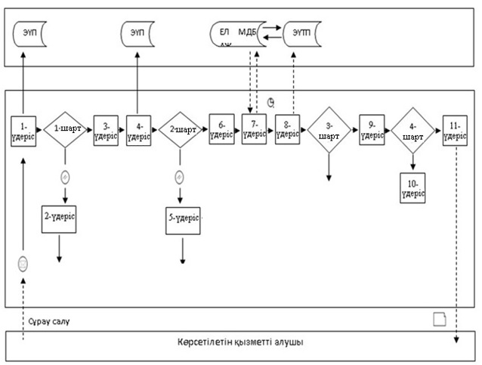

      Шартты белгілер:

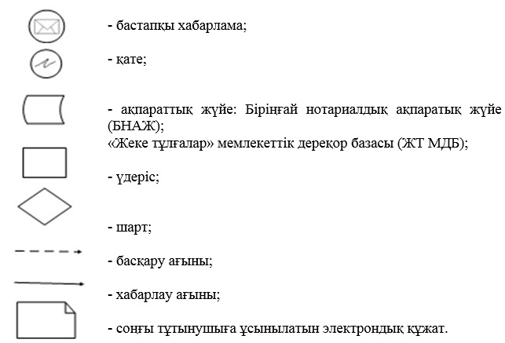

|  |  |
| --- | --- |
|  | "Фармацевтикалық қызметке лицензия беру" |
|  | мемлекеттік көрсетілетін қызметтің регламентіне |
|  | 2-қосымша |

**Лицензияның телнұсқасын беру кезінде әрбір процедураның (іс-қимылдың) ұзақтығын көрсете отырып, процедуралардың (іс-қимылдың) реттілігін сипаттау**

      1) Лицензияны және (немесе) лицензияға қосымшаны берген кезде:

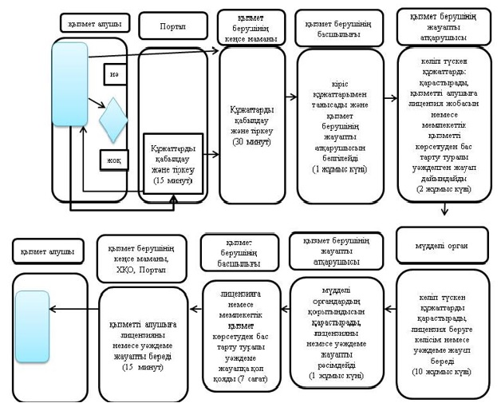

      2) Лицензияны және (немесе) лицензияға қосымшаны қайта рәсімдеу кезде:

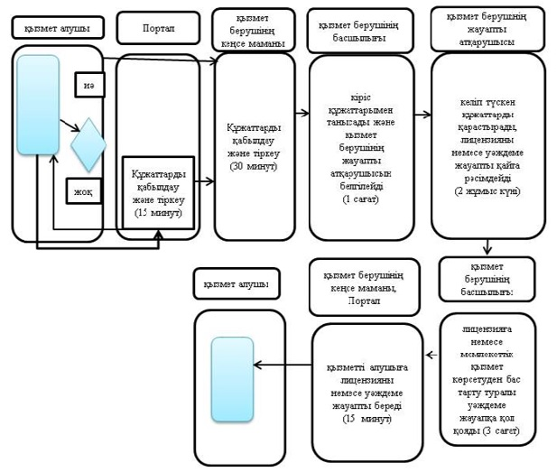

      3) Лицензияның және (немесе) лицензияға қосымшаның телнұсқаларын беру:

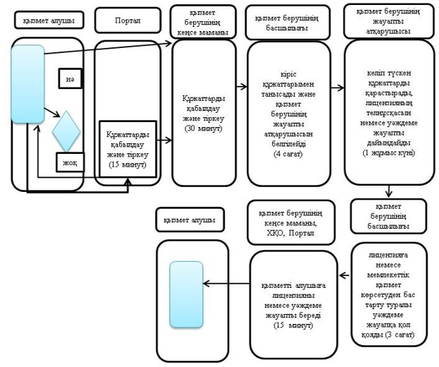

      Шартты белгілер:

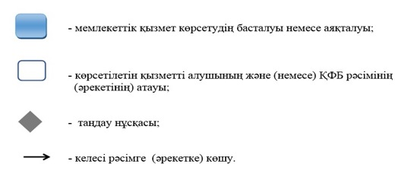

|  |  |
| --- | --- |
|  | Қарағанды облысы әкімдігінің |
|  | 2015 жылғы 02 қыркүйек |
|  | № 50/02 |
|  | қаулысымен бекітілген |

**"Медициналық қызметке лицензия беру" мемлекеттік көрсетілетін қызмет регламенті**

**1. Жалпы ережелер**

      1. "Медициналық қызметке лицензия беру", мемлекеттік қызметті жергілікті атқарушы орган (бұдан әрі – көрсетілетін қызметті беруші) көрсетеді.

      Өтініштерді қабылдау және мемлекеттік қызметтің көрсету нәтижелерін беру:

      1) көрсетілетін қызметті берушінің кеңсесі;

      2) "Азаматтарға арналған үкімет" мемлекеттік корпорациясы" коммерциялық емес акционерлік қоғамы (бұдан әрі – Мемлекеттік корпорация)";

      3) www.egov.kz, www.elicense.kz "электрондық үкімет" веб-порталы (бұдан әрі – портал) арқылы жүзеге асырылады.

      Ескерту. 1-тармаққа өзгерістер енгізілді - Қарағанды облысының әкімдігінің 29.09.2016 № 71/05 (алғашқы ресми жарияланған күнінен кейін күнтізбелік он күн өткен соң қолданысқа енгізіледі) қаулысымен.

      2. Мемлекеттік қызметті көрсету нысаны: электрондық (ішінара автоматтандырылған) және (немесе) қағаз түрінде.

      3. Мемлекеттік қызмет көрсету нәтижесі - медициналық қызметке лицензия және (немесе) лицензияға қосымша, лицензияны және (немесе) лицензияға қосымшаны қайта ресімдеу, лицензияның және (немесе) лицензияға қосымшаның телнұсқасы Қазақстан Республикасы Денсаулық сақтау және әлеуметтік даму министрінің 2015 жылғы 28 cәуірдегі № 294 "Медициналық қызмет саласындағы мемлекеттік көрсетілетін қызметтер стандарттарын бекіту туралы" бұйрығымен бекітілген (Нормативтік құқықтық актілерді мемлекеттік тіркеу тізілімінде № 11356 тіркелген) "Медициналық қызметке лицензия беру" мемлекеттік көрсетілетін қызмет стандартының (әрі қарай - Стандарт) 10-тармағында көзделген жағдайларда және негіздемелер бойынша мемлекеттік қызметті көрсетуден бас тарту туралы дәлелді жауап.

      Мемлекеттік қызметті көрсету нәтижесін ұсыну нысаны - электрондық.

**2. Мемлекеттік қызмет көрсету процесінде көрсетілетін қызметті берушінің құрылымдық бөлімшелерінің (қызметкерлерінің) іс-қимыл тәртібін сипаттау**

      4. Мемлекеттік қызметті көрсету бойынша процедураның басталуына негіздеме:

      портал арқылы электрондық цифрлық қолтаңбасымен (бұдан әрі - ЭЦҚ) куәландырылған электрондық құжат түріндегі сұраныс;

      қызмет көрсетушіге жүгінген кезде мемлекеттік көрсетілетін қызмет Стандартының 1-қосымшасына сәйкес үлгі бойынша өтініш.

      5. Мемлекеттік қызметті көрсету процесінің құрамына кіретін әрбір процедураның (әрекеттің) мазмұны.

      1) лицензияны және (немесе) лицензияға қосымшаны берген кезде:

      қызмет берушінің кеңсе маманы қызмет алушы Стандарттың 9-тармағында көрсетілген қажетті құжаттарды тапсырған сәттен бастап 15 (он бес) минут ішінде оларды қабылдау және тіркеуді жүзеге асырады. Нәтиже – құжаттарды қызмет берушінің басшылығына қарар қабылдауға жібереді;

      қызмет берушінің басшылығы 1 (бір) жұмыс күні ішінде кіріс құжаттарымен танысады және қызмет берушінің жауапты атқарушысын белгілейді. Нәтиже – мемлекеттік қызметті көрсету үшін құжаттарды қызмет берушінің жауапты атқарушысына жібереді;

      қызмет берушінің жауапты атқарушысы 2 (екі) жұмыс күні ішінде келіп түскен құжаттарды қарастырады, қызметті алушыға лицензия жобасын немесе мемлекеттік қызметті көрсетуден бас тарту туралы уәжделген жауап дайындайды. Нәтиже – санитарлық-эпидемиологиялық саулық (бұдан әрі – мүдделі орган) саласындағы мемлекеттік органға сұраныс жібереді немесе бас тарту туралы уәжделген жауап береді. Ұсынылған құжаттардың осы стандарттың 9-тармағында көзделген тізбеге сәйкес толық емес және (немесе) мерзімі өткен құжаттарды ұсыну фактісі анықталған жағдайларда көрсетілетін қызметті беруші көрсетілген мерзімде өтінішті қарауды тоқтату туралы жазбаша дәлелді жауап береді;

      мүдделі орган келіп түскен құжаттарды 10 (он) жұмыс күні ішінде қарастырады, лицензия беруге келісім немесе уәждеме жауап береді. Нәтиже – қызметті алушының қойылатын талаптарға сәйкестігін немесе сәйкессіздігін анықтау, мемлекеттік қызметті көрсету үшін қорытындыны қызмет берушінің жауапты атқарушысына беру;

      қызмет берушінің жауапты атқарушысы 1 (бір) жұмыс күні ішінде мүдделі органдардың қорытындысын қарастырады, лицензияны немесе уәждеме жауапты рәсімдейді. Нәтиже – рәсімделген лицензияны немесе уәждеме жауапты қол қою үшін басшылыққа тапсырады;

      қызметті берушінің басшылығы 7 (сағат) жұмыс күні ішінде лицензияға немесе мемлекеттік қызмет көрсетуден бас тарту туралы уәждеме жауапқа қол қояды. Нәтиже – қол қойылған лицензияны немесе уәждеме жауапты жібереді;

      қызмет берушінің кеңсе маманы 15 (он бес) минут ішінде қызметті алушыға лицензияны немесе уәждеме жауапты береді. Нәтиже – лицензияны немесе уәждеме жауапты беру;

      2) лицензияны және (немесе) лицензияға қосымшаны қайта рәсімдеу кезде:

      қызмет берушінің кеңсе маманы қызмет алушы Стандарттың 9-тармағында көрсетілген қажетті құжаттарды тапсырған сәттен бастап 15 (он бес) минут ішінде оларды қабылдау және тіркеуді жүзеге асырады. Нәтиже – құжаттарды қызмет берушінің басшылығына қарар қабылдауға жібереді;

      қызмет берушінің басшылығы 1 (бір) сағат ішінде құжаттарды қарастырады және қызмет берушінің жауапты атқарушысын белгілейді. Нәтиже – мемлекеттік қызметті көрсету үшін құжаттарды қызмет берушінің жауапты атқарушысына жібереді;

      қызмет берушінің жауапты атқарушысы 2 (екі) жұмыс күні ішінде келіп түскен құжаттарды қарастырады, лицензияны немесе уәждеме жауапты қайта рәсімдейді. Нәтиже – қайта рәсімделген лицензияны немесе уәждеме жауапты қол қою үшін басшылыққа тапсырады;

      қызметті берушінің басшылығы 3 (үш) сағат ішінде қайта рәсімделген лицензияға немесе уәждеме жауапқа қол қояды. Нәтиже – қол қойылған қайта рәсімделген лицензияны немесе уәждеме жауапты жібереді;

      қызмет берушінің кеңсе маманы 15 (он бес) минут ішінде қызметті алушыға қайта рәсімделген лицензияны немесе уәждеме жауапты береді. Нәтиже – қайта рәсімделген лицензияны немесе уәждеме жауапты беру;

      3) лицензияның және (немесе) лицензияға қосымшаның телнұсқаларын беру:

      қызмет берушінің кеңсе маманы қызмет алушы Стандарттың 9-тармағында көрсетілген қажетті құжаттарды тапсырған сәттен бастап 15 (он бес) минут ішінде оларды қабылдау және тіркеуді жүзеге асырады. Нәтиже – құжаттарды қызмет берушінің басшылығына қарар қабылдауға жібереді;

      қызмет берушінің басшылығы 4 (төрт) сағат ішінде кіріс құжаттарымен танысады және қызмет берушінің жауапты атқарушысын белгілейді. Нәтиже – мемлекеттік қызметті көрсету үшін құжаттарды қызмет берушінің жауапты атқарушысына жібереді;

      қызмет берушінің жауапты атқарушысы 1 (бір) жұмыс күні ішінде келіп түскен құжаттарды қарастырады, лицензияның телнұсқасын немесе уәждеме жауапты дайындайды. Нәтиже – лицензияның телнұсқасын немесе уәждеме жауапты қол қою үшін басшылыққа тапсырады;

      қызметті берушінің басшылығы 3 (үш) сағат ішінде лицензияның телнұсқасына немесе уәждеме жауапқа қол қояды. Нәтиже – қол қойылған лицензияның телнұсқасын немесе уәждеме жауапты жібереді;

      қызмет берушінің кеңсе маманы 15 (он бес) минут ішінде қызметті алушыға лицензияның телнұсқасын немесе уәждеме жауапты береді. Нәтиже – лицензияның телнұсқасын немесе уәждеме жауапты беру.

      Ескерту. 5-тармаққа өзгерістер енгізілді - Қарағанды облысының әкімдігінің 21.02.2017 № 11/03 (алғашқы ресми жарияланған күнінен кейін күнтізбелік он күн өткен соң қолданысқа енгізіледі) қаулысымен.

**3. Мемлекеттік қызмет көрсету процесінде көрсетілетін қызметті берушінің құрылымдық бөлімшелерінің (қызметкерлерінің) өзара іс-қимыл тәртібін сипаттау**

      6. Қызмет берушінің мемлекеттік қызмет көрсету барысына қатысатын құрылымдық бөлімшелерінің (қызметкерлерінің) тізбесі:

      1) қызмет берушінің басшылығы;

      2) қызмет берушінің кеңсе маманы;

      3) қызмет берушінің жауапты атқарушысы;

      4) мүдделі органдар.

      7. Құрылымдық бөлімшелердің арасындағы процестердің (іс-әрекеттің) реттілігін сипаттау.

      1) лицензияны және (немесе) лицензияға қосымшаны берген кезде:

      қызмет берушінің кеңсе маманы жеке және заңды тұлғалармен (бұдан әрі - қызмет алушы) Стандарттың 9-тармағында көрсетілген қажетті құжаттарды тапсырған сәттен бастап 15 (он бес) минут ішінде оларды қабылдау және тіркеуді жүзеге асырады;

      қызмет берушінің басшылығы 1 (бір) жұмыс күні ішінде кіріс құжаттарымен танысады және қызмет берушінің жауапты атқарушысын белгілейді;

      қызмет берушінің жауапты атқарушысы 2 (екі) жұмыс күні ішінде келіп түскен құжаттарды қарастырады, қызметті алушыға лицензия жобасын немесе мемлекеттік қызметті көрсетуден бас тарту туралы уәжделген жауап дайындайды;

      мүдделі орган келіп түскен құжаттарды 10 (он) жұмыс күні ішінде қарастырады, лицензия беруге келісім немесе уәждеме жауап береді;

      қызмет берушінің жауапты атқарушысы 1 (бір) жұмыс күні ішінде мүдделі органдардың қорытындысын қарастырады, лицензияны немесе уәждеме жауапты рәсімдейді;

      қызметті берушінің басшылығы 7 (жеті) сағат күні ішінде лицензияға немесе мемлекеттік қызмет көрсетуден бас тарту туралы уәждеме жауапқа қол қояды;

      қызмет берушінің кеңсе маманы 30 (отыз) минут ішінде қызметті алушыға лицензияны немесе уәждеме жауапты береді.

      2) лицензияны және (немесе) лицензияға қосымшаны қайта рәсімдеу кезде:

      қызмет берушінің кеңсе маманы қызмет алушы Стандарттың 9-тармағында көрсетілген қажетті құжаттарды тапсырған сәттен бастап 15 (он бес) минут ішінде оларды қабылдау және тіркеуді жүзеге асырады;

      қызмет берушінің басшылығы 1 (бір) сағат ішінде құжаттарды қарастырады және қызмет берушінің жауапты атқарушысын белгілейді;

      қызмет берушінің жауапты атқарушысы 2 (екі) жұмыс күні ішінде келіп түскен құжаттарды қарастырады, лицензияны немесе уәждеме жауапты қайта рәсімдейді;

      қызметті берушінің басшылығы 3 (үш) сағат ішінде қайта рәсімделген лицензияға немесе уәждеме жауапқа қол қояды;

      қызмет берушінің кеңсе маманы 30 (отыз) минут ішінде қызметті алушыға қайта рәсімделген лицензияны немесе уәждеме жауапты береді;

      3) лицензияның және (немесе) лицензияға қосымшаның телнұсқаларын беру:

      қызмет берушінің кеңсе маманы қызмет алушы Стандарттың 9-тармағында көрсетілген қажетті құжаттарды тапсырған сәттен бастап 15 (он бес) минут ішінде оларды қабылдау және тіркеуді жүзеге асырады;

      қызмет берушінің басшылығы 4 (төрт) сағат ішінде кіріс құжаттарымен танысады және қызмет берушінің жауапты атқарушысын белгілейді;

      қызмет берушінің жауапты атқарушысы 1 (бір) жұмыс күні ішінде келіп түскен құжаттарды қарастырады, лицензияның телнұсқасын немесе уәждеме жауапты дайындайды;

      қызметті берушінің басшылығы 3 (үш) сағат ішінде лицензияның телнұсқасына немесе уәждеме жауапқа қол қояды;

      қызмет берушінің кеңсе маманы 30 (отыз) минут ішінде қызметті алушыға лицензияның телнұсқасын немесе уәждеме жауапты береді.

      Ескерту. 7-тармаққа өзгерістер енгізілді - Қарағанды облысының әкімдігінің 21.02.2017 № 11/03 (алғашқы ресми жарияланған күнінен кейін күнтізбелік он күн өткен соң қолданысқа енгізіледі) қаулысымен.

**4. Мемлекеттік қызмет көрсету процесінде Мемлекеттік корпорация және (немесе) басқа қызмет берушілермен өз-ара іс-қимыл тәртібін, ақпараттық жүйелерді пайдалану тәртібін сипаттау**

      Ескерту. 4-тараудың тақырыбы жаңа редакцияда - Қарағанды облысының әкімдігінің 29.09.2016 № 71/05 (алғашқы ресми жарияланған күнінен кейін күнтізбелік он күн өткен соң қолданысқа енгізіледі) қаулысымен.

      8. Мемлекеттік корпорацияға жүгіну тәртібін, көрсетілетін қызметті алушының өтінішін өңдеу ұзақтығын сипаттау:

      Мемлекеттік корпорация қызметкері 15 минут ішінде көрсетілетін қызметті алушының өтінішің және мемлекеттік қызметті көрсетуге қажетті өзге де құжаттарын тіркейді және көрсетілетін қызметті алушыға Мемлекеттік корпорация қызметкерінің ЭЦК-мен куәландырылған Мемлекеттік корпорация интеграциялық ақпараттық жүйесі (бұдан әрі – Мемлекеттік корпорация ИАЖ) арқылы электрондық құжат нысанындағы құжаттардың көшірмесін жолдайды.

      Мемлекеттік корпорация ИАЖ-да көрсетілетін қызмет алушының сұрауын тіркеу және өңдеу кезіндегі халыққа Мемлекеттік корпорация жұмысшыларының іс-қимылдарын сипаттау:

      1) 1-үдеріс – қызмет көрсету үшін Мемлекеттік корпорация операторының Мемлекеттік корпорация ИАЖ-сінің ақпараттық жұмыс орнына логинді және парольді (авторизациялау үдерісі) енгізуі;

      2) 2-үдеріс – Мемлекеттік корпорация операторының қызметті таңдауы, экранға мемлекеттік қызметті көрсету үшін сұраныс нысанының шығуы және Мемлекеттік корпорация операторының қызмет алушының, сондай-ақ сенім хат бойынша қызмет алушы өкілінің (нотариалды куәландырылған сенім хат болған жағдайда, басқа куәландырылған сенім хатының мәліметтері толтырылмайды) мәліметтерін енгізуі;

      3) 3-үдеріс – электрондық үкімет шлюзі арқылы жеке тұлғалар мемлекеттік деректер қорына, заңды тұлғалар мемлекеттік деректер қорына қызмет алушының мәліметтері туралы сұрауын, сондай-ақ бірыңғай нотариалдық ақпараттық жүйесіне - қызмет алушы өкілінің сенімхат мәліметтері туралы жолдау;

      4) 1-шарт - жеке тұлғалар мемлекеттік деректер қорына, заңды тұлғалар мемлекеттік деректер қорына қызмет алушының мәліметтерінің және бірыңғай нотариалдық ақпараттық жүйесінде сенім хат мәліметтерінің бар болуын тексеру;

      5) 4-үдеріс – қызмет алушының жеке тұлғалар мемлекеттік деректер қорына, заңды тұлғалар мемлекеттік деректер қорына және сенімхаттың бірыңғай нотариалдық ақпараттық жүйесінде мәліметтерінің болмауына байланысты, мәліметтерді алуға мүмкіншіліктің жоқтығы туралы хабарламаны қалыптастыру;

      6) 5-үдеріс – электрондық үкіметтің аумақтық шлюзі ақпараттық жұмыс орнына электрондық үкімет шлюзі арқылы Мемлекеттік корпорация операторының ЭЦҚ-мен куәландырылған (қол қойылған) электрондық құжаттарды (қызмет алушының сұранысын) жолдау;

      7) 6-үдеріс – 15 минут ішінде Мемлекеттік корпорация ИАЖ ақпараттық жұмыс орнына қалыптастырған мемлекеттік қызмет көрсету қорытындысын алушының алуы (анықтама беруі немесе дәлелді бас тарту) жеке басы куәлігін көрсеткен кезде (немесе нотариалды расталған сенімхат бойынша оның өкілінің) тиісті құжаттарды қабылдау туралы қолхат негізінде.

      Ескерту. 8-тармаққа өзгерістер енгізілді - Қарағанды облысының әкімдігінің 29.09.2016 № 71/05 (алғашқы ресми жарияланған күнінен кейін күнтізбелік он күн өткен соң қолданысқа енгізіледі) қаулысымен.

      9. Портал арқылы мемлекеттік қызмет көрсету кезінде өтініш берудің және көрсетілетін қызметті беруші мен көрсетілетін қызметті алушы арасындағы рәсімнің (іс-қимылдың) реттілігін сипатттау:

      1) көрсетілетін қызметті алушы "электрондық үкімет" веб-порталында тіркелуді (бұдан әрі – ЭҮП) көрсетілетін қызметті алушы компьютерінің интернет-браузеріне сақталатын өзінің электрондық цифрлық қолтаңбасының (бұдан әрі – ЭЦҚ) тіркеу куәлігінің көмегімен жүзеге асырады (ЭҮП-те тіркелмеген алушылар үшін жүзеге асырылады);

      2) 1-үдеріс – ЭЦҚ тіркеу куәлігінің көрсетілетін қызметті алушысының компьютерін интернет-браузерге бекіту, мемлекеттік қызметті алу үшін көрсетілетін қызметті алушының ЭҮП-де парольді енгізу үдерісі (авторизациялау үдерісі);

      3) 1-шарт–жеке сәйкестендіру нөмірінің логины немесе бизнес сәйкестендіру нөмірі (бұдан әрі – ЖСН/БСН) және пароль арқылы тіркелген көрсетілетін қызметті алушы туралы деректердің түпнұсқалығын ЭҮП-те тексеру;

      4) 2-үдеріс – көрсетілетін қызметті алушының деректерінде бұзушылықтардың болуына байланысты авторизациялаудан бас тарту туралы хабарламаны ЭҮП-те қалыптастыру;

      5) 3-үдеріс – көрсетілетін қызметті алушының осы регламентте көрсетілген мемлекеттік қызметті таңдауы, электрондық мемлекеттік қызметті көрсету үшін сұрау салу нысанын экранға шығаруы және оның құрылымы мен форматтық талаптарын ескере отырып, сұрау салу нысанына қажетті құжаттарды электрондық түрде бекіте отырып, көрсетілетін қызметті алушының нысанды толтыруы (деректерді енгізу);

      6) 4-үдеріс – "электрондық үкіметтің" төлем шлюзіне (бұдан әрі – ЭҮТШ) мемлекеттік көрсетілетін қызметке ақы төлеу, бұдан кейін бұл ақпарат "Е-лицензиялау" МДБ АЖ-ға келіп түседі;

      7) 2-шарт – "Е-лицензиялау" МДБ АЖ-да мемлекеттік қызметтің көрсетілгені үшін ақы төлеу фактісін тексеру;

      8) 5-үдеріс – "Е-лицензиялау" МДБ АЖ-да мемлекеттік қызметті көрсету үшін төлемақының болмауына байланысты сұрау салынатын мемлекеттік қызметтен бас тарту туралы хабарламаны қалыптастыру;

      9) 6-үдеріс – сұрау салуды куәландыруы (қол қою) үшін көрсетілетін қызметті алушының ЭЦҚ тіркеу куәлігін таңдауы;

      10) 3-шарт – ЭҮП-те ЭЦҚ тіркеу куәлігінің әрекет ету мерзімін және қайтарып алынған (күші жойылған) тіркеу куәліктерінің тізімінде болмауын, сондай-ақ сұрау салуда көрсетілген ЖСН/БСН және ЭЦҚ тіркеу куәлігінде көрсетілген ЖСН/БСН арасындағы сәйкестендіру деректеріне сәйкес келуін тексеру;

      11) 7-үдеріс – көрсетілетін қызметті алушының ЭЦҚ түпнұсқалығының расталмауына байланысты сұрау салынатын мемлекеттік қызмет көрсетуден бас тарту туралы хабарламаны қалыптастыру;

      12) 8-үдеріс –мемлекеттік қызметті көрсетуге арналған сұрау салудың толтырылған нысанын (енгізілген деректерді) көрсетілетін қызметті алушының ЭЦҚ арқылы куәландыруы (қол қоюы);

      13) 9-үдеріс – "Е-лицензиялау" МДБ АЖ-да электрондық құжатты (көрсетілетін қызметті алушының сұрау салуын) тіркеу және "Е-лицензиялау" МДБ АЖ-да сұрау салуды өңдеу;

      14) 4-шарт – көрсетілетін қызметті алушының біліктілік талаптарына және мемлекеттік қызмет көрсету негіздеріне сәйкестігін қызмет берушінің тексеруі;

      15) 10-үдеріс – "Е-лицензиялау" МДБ АЖ-да көрсетілетін қызметті алушының деректерінде бұзушылықтардың болуына байланысты сұрау салынатын мемлекеттік қызметті көрсетуден бас тарту туралы хабарламаны қалыптастыру;

      16) 11-үдеріс – көрсетілетін қызметті алушының ЭҮП-да қалыптастырылған мемлекеттік қызметті көрсету нәтижесін (электрондық лицензияны) алуы. Электрондық құжат көрсетілетін қызметті беруші қызметкерінің ЭЦҚ-сын пайдалану арқылы қалыптастырылады.

      Веб-портал арқылы мемлекеттік қызмет көрсету кезінде қатыстырылған ақпараттық жүйелердің функционалдық өзара іс-қимылы осы регламенттің 1 қосымшасына сәйкес диаграммада келтірілген.

      10. мемлекеттік қызметті көрсету үрдісіндегі қызмет алушының құрылымдық бөлімшелерінің (жұмыскерлерінің) өзара әрекеттестік рәсімдерін (іс-қимылын) толықтай сипаттамасы, сонымен қатар мемлекеттік қызметті көрсету үрдісінде халыққа қызмет көрсету орталығымен өзара әрекеттесу және ақпараттық жүйелерді пайдалану тәртібінің сипаттамасы осы Регламенттің 2-қосымшасына сәйкес мемлекеттік қызметтерді көрсетудің бизнес-үрдістер анықмалығында көрсетілген.

|  |  |
| --- | --- |
|  | "Медициналық қызметке лицензия беру" |
|  | мемлекеттік көрсетілетін қызметтің регламентіне |
|  | 1-қосымша |

**"Электрондық үкімет" веб-порталы арқылы мемлекеттік қызметті көрсету кезінде қатыстырылған ақпараттық жүйелердің функционалдық өзара іс-қимыл диаграммасы**

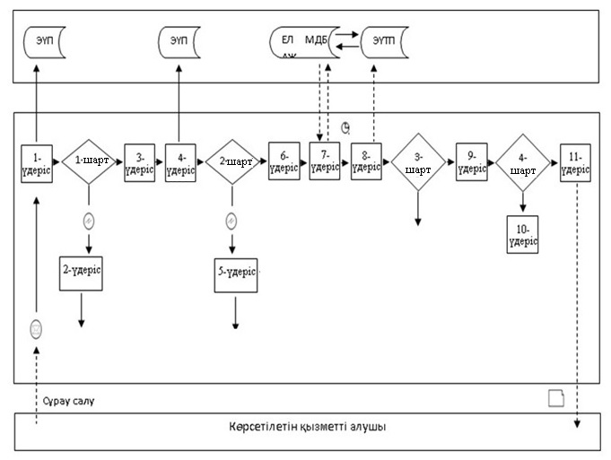

      Шартты белгілер:

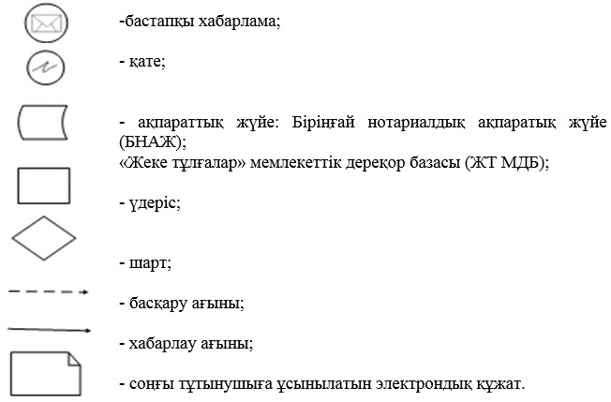

|  |  |
| --- | --- |
|  | "Медициналық қызметке лицензия беру" |
|  | мемлекеттік көрсетілетін қызметтің регламентіне |
|  | 2-қосымша |

**Лицензияның телнұсқасын беру кезінде әрбір процедураның (іс-қимылдың) ұзақтығын көрсете отырып, процедуралардың (іс-қимылдың) реттілігін сипаттау**

      Ескерту. 2-қосымша жаңа редакцияда - Қарағанды облысының әкімдігінің 29.09.2016 № 71/05 (алғашқы ресми жарияланған күнінен кейін күнтізбелік он күн өткен соң қолданысқа енгізіледі) қаулысымен.

      Лицензияны және (немесе) лицензияға қосымшаны берген кезде:

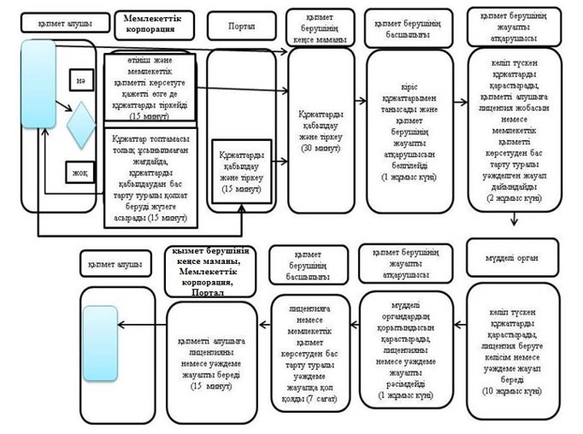

      2) Лицензияны және (немесе) лицензияға қосымшаны қайта рәсімдеу кезде:

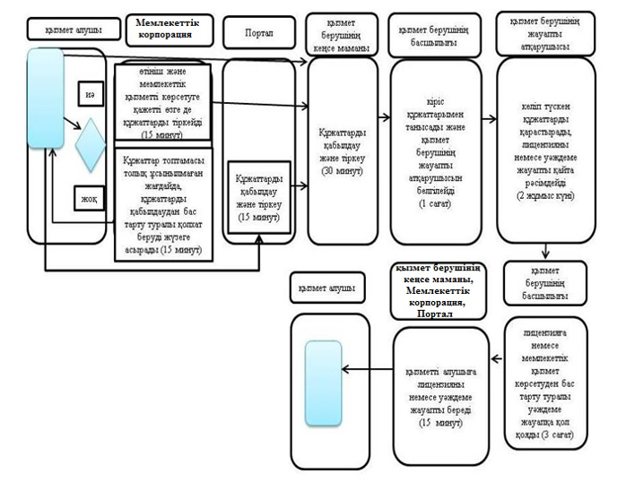

      3) Лицензияның және (немесе) лицензияға қосымшаның телнұсқаларын беру:

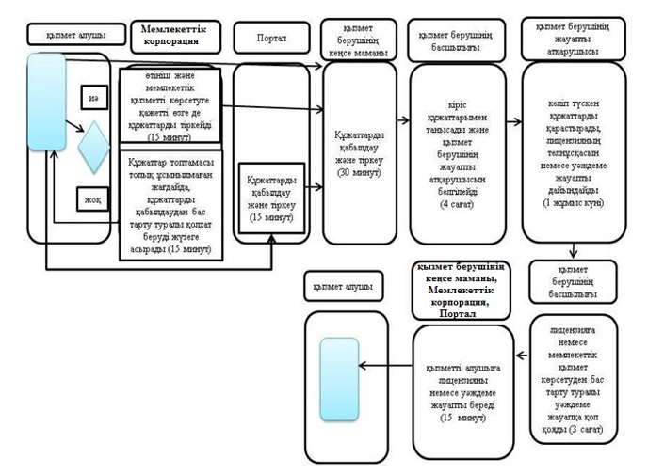

      Шартты белгілер:

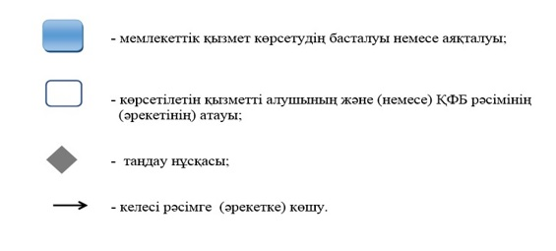

© 2012. Қазақстан Республикасы Әділет министрлігінің «Қазақстан Республикасының Заңнама және құқықтық ақпарат институты» ШЖҚ РМК